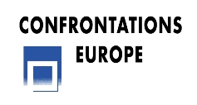
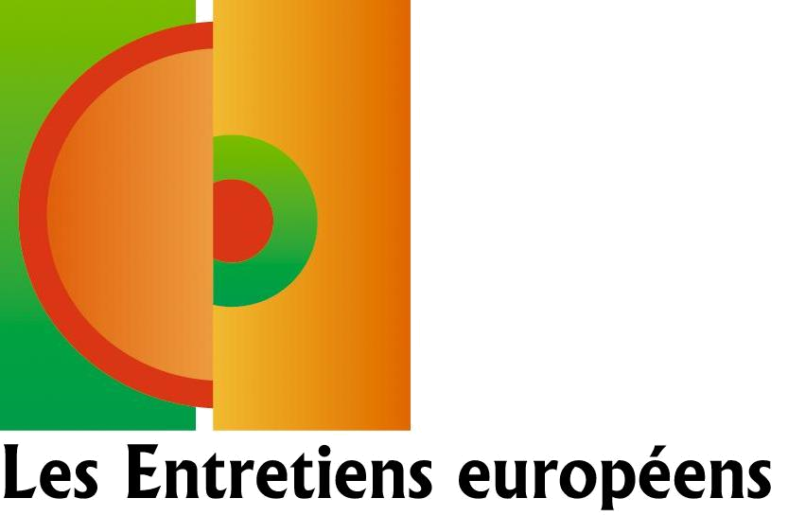
Les ENTRETIENS EUROPEENS / DEBATY EUROPEJSKIE

22, 23 i 24 października 2013
w Warszawie i Krakowie

Inicjatywa społeczeństwa obywatelskiego na rzecz poznania i akceptacji energetyki jądrowej

FORMULARZ ZGŁOSZENIOWY

Nazwisko
Imię
Stanowisko
Firma
Adres
Tel. kom.
E-mail

➜ Wezmę udział
❏Wtorek 22 października - debaty w Warszawie
❏Wtorek 22 października - koktajl w Ambasadzie Francji
❏Środa 23 października - debaty w Warszawie
❏Czwartek 24 października - konferencja w Krakowie

➜ Proszę o rezerwację hotelu
❏ Wtorek 22 października w Warszawie
❏ Środa 23 października w Krakowie

Udział w konferencji jest nieodpłatny,
w tym zakwaterowanie.
.

Prosimy o wysłanie formularza na adres: maschilling@confrontations.org

Marie-Ange SCHILLING — Confrontations Europe, 227, boulevard Saint-Germain, F-75007 PARIS
Tel. : +33 (0)1 43 17 32 89 — Fax : +33 (0)1 45 56 18 86 — E-mail : maschilling@confrontations.org

